Warszawa, 16.12.2020 r.
Informacja prasowa
Idealny prezent dla majsterkowicza
Wybieranie świątecznych podarunków często stanowi niemały problem. Udany prezent powinien być użyteczny i zgodny z zainteresowaniami obdarowywanego. W przypadku pasjonatów majsterkowania warto pomyśleć o narzędziach. Ich wybór może nie być łatwy, ale istnieją uniwersalne produkty, które będą świetnym podarunkiem. Z czego ucieszy się majsterkowicz? Poznaj świąteczne inspiracje od Würth Polska.
Dobór narzędzi bez specjalistycznej wiedzy może wydawać się trudny. Jeśli nie wiemy, co najbardziej przyda się osobie, dla której ma być przeznaczony prezent, możemy sięgnąć po uniwersalny zestaw narzędzi lub akcesoria, takie jak torba. Warto zwrócić uwagę na to, aby były one wykonane z wytrzymałych materiałów i z dbałością o szczegóły. Dzięki temu praca stanie się przyjemniejsza, a prezent będzie służyć przez długie lata. Zobacz, jakie produkty zadowolą nawet najbardziej wymagającego majsterkowicza.
- Duża torba narzędziowa
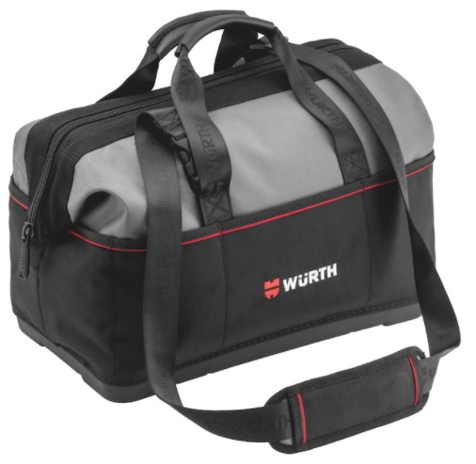
Transportowanie lub przechowywanie narzędzi jest o wiele łatwiejsze z odpowiednią torbą. W ofercie Würth Polska znalazła się duża torba narzędziowa z zamkiem błyskawicznym i wodoszczelną, wzmacnianą podstawą. Pomieści ona wszystko, co przyda się do pracy – może być obciążona do 12 kg. Wykonano ją z wytrzymałego poliestru, dzięki czemu może służyć przez długie lata. Torba ma regulowany pasek, który pozwala dopasować długość uchwytu w taki sposób, aby był wygodny dla przenoszącego. Co więcej, można go odczepić i zamienić w pas narzędziowy, dzięki czemu najpotrzebniejsze akcesoria można mieć przy sobie w trakcie pracy. Po zewnętrznej stronie torby umieszczono gumową taśmę, która doskonale sprawdzi się do przechowywania długopisów i małych wkrętaków, dzięki czemu będą zawsze pod ręką.

- Zestaw wierteł z limitowanej edycji 2020 – 31 elementów
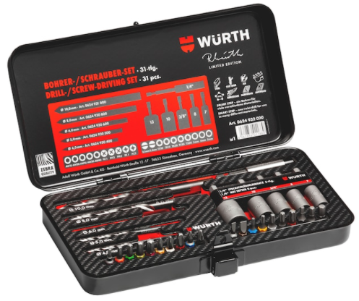
Wiertarka to urządzenie, które przydaje się w niemal każdym domu czy warsztacie. Uzupełniają ją odpowiednie wiertła. W zależności od tego, jak duży ma być otwór lub w jakim materiale wiercimy, wybierzemy inne narzędzie. Zestaw wierteł zawiera 31 elementów w różnych rozmiarach, których można używać do takich materiałów jak stal, żeliwo, aluminium, plastik czy drewno. Co więcej, w zestawie znalazły się także najpopularniejsze rodzaje bitów, magnetyczny uchwyt do końcówek i nasadki do wkrętarki. Dzięki temu z takiego prezentu będzie zadowolony zarówno amator stolarki, osoba zajmująca się obróbką metalu, a także mężczyzna, który woli samodzielnie wykonywać drobne naprawy w domu. Nowoczesne wiertła od Würth Polska działają szybciej i skuteczniej niż tradycyjne. Uchwyty do bitów można wymieniać jedną ręką, co usprawnia pracę. Co więcej, końcówki są oznaczane kolorami, dzięki czemu można łatwo przypisać je do wkrętarki. Całość jest zapakowana w eleganckie metalowe pudełko. Wewnętrzne wykończenie imitujące karbon świetnie wygląda i poprawia stabilność, a także jest wytrzymałe i łatwe do wyczyszczenia.
- Zestaw bitów z metalowym klipsem do paska
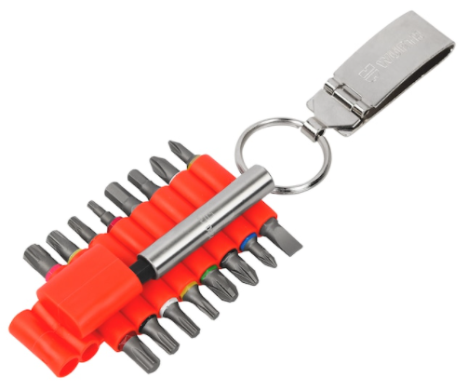
Majsterkowanie często wymaga stosowania śrubokrętów czy wkrętarek o różnych końcówkach, zależnie od typu śruby. Zestaw bitów od Würth Polska zawiera 16 najpopularniejszych końcówek o długości 25 mm i mocowaniu ¼ cala. Metalowy klips do paska pozwala mieć bity uporządkowane i pod ręką podczas pracy, a także minimalizuje ryzyko zgubienia.

- Zestaw narzędzi ręcznych
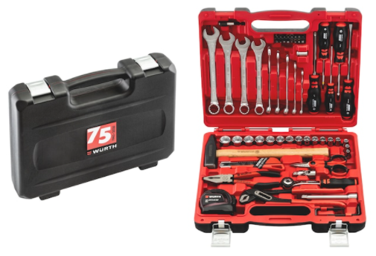
Przy wybieraniu prezentu dla pasjonata warto wziąć pod uwagę to, co już ma w swoim warsztacie. Jeśli obdarowywany dopiero zaczyna swoją przygodę z majsterkowaniem, świetnym pomysłem na prezent może być uniwersalny zestaw narzędzi, który będzie zawierał wszystko to, co przyda się nie tylko w warsztacie, ale też przy drobnych pracach czy naprawach w domu. Propozycja od Würth Polska to zestaw składający się z 63 elementów, które sprawdzą się w każdej sytuacji. Wśród narzędzi znalazły się m.in.: wkrętaki w różnych rozmiarach i z różnymi końcówkami, klucze płasko-oczkowe, kątowe, nasadki, szczypce do pompy wody, taśma miernicza, młotek, nóż tapicerski i nożyce.
- Wkrętak z magazynkiem i grzechotką
Wkrętak jest niezbędnym elementem wyposażenia każdego domu. Przydaje się w wielu sytuacjach – do małych i większych napraw, składania mebli czy majsterkowania. Funkcjonalny wkrętak od Würth Polska zapewnia optymalne przenoszenie siły i wygodny chwyt. Dzięki mechanizmowi z grzechotką nie trzeba zmieniać chwytu narzędzia, co umożliwia szybką i wydajną pracę. Wkrętak jest wyposażony w wysuwany, obrotowy magazynek na bity, dzięki czemu końcówki zawsze są pod ręką. Co więcej, są one oznaczone kolorami, co ułatwia dobranie odpowiedniego kształtu bitu do wkrętu i szybko pozwala znaleźć ten właściwy. Uchwyt wkrętaka z wkładką magnetyczną ułatwia przytrzymanie grotu i przyciągnięcie do niego wkrętu.
Zakup odpowiedniego prezentu nie jest łatwym zadaniem. Przy wybieraniu podarunku trzeba wziąć pod uwagę to, czym pasjonuje się majsterkowicz lub postawić na uniwersalny zestaw, który przyda się zarówno w domu, jak i w warsztacie. Na rynku dostępne są produkty, które ucieszą zarówno początkującego, jak i doświadczonego majsterkowicza. Warto sięgnąć po narzędzia i akcesoria wysokiej jakości, które będą służyć przez długi czas.

Produkty są dostępne w e-sklepie: www.wurth.pl, sklepach stacjonarnych oraz u przedstawicieli handlowych Würth Polska.
O Würth Polska
Würth Polska jest liderem w technice zamocowań i dystrybucji produktów dla profesjonalistów, obecnym na polskim rynku już 30 lat. To nowoczesna firma i wiarygodny, stabilny pracodawca, który zatrudnia ponad 700 pracowników, z czego 500 w Dziale Sprzedaży podzielonym na 6 obszarów – Auto, Cargo (w tym Agro), Drewno, Budownictwo, Metal i Budownictwo Inwestycje. Würth Polska posiada 35 sklepów stacjonarnych oraz rozbudowany sklep internetowy, który zapewnia możliwość zakupów 24h na dobę bez wychodzenia z domu. Centrala firmy i nowoczesne centrum logistyczne znajdują się w Warszawie. Koncern prowadzi sprzedaż wyłącznie firmom i osobom prowadzącym działalność gospodarczą. Więcej informacji o Würth Polska pod linkiem.

O grupie Würth
Grupa Würth została założona w 1945 r. w Niemczech. Obecnie składa się z ponad 400 samodzielnych firm, rozmieszczonych w ponad 80 krajach na wszystkich kontynentach. Zatrudnia ponad 78 tys. osób, z czego ponad 33 tys. to przedstawiciele handlowi. Würth to również ponad 3,7 mln klientów. Zgodnie ze wstępnym rocznym sprawozdaniem finansowym, w 2019 r. Grupa Würth osiągnęła łączną sprzedaż na poziomie 14,27 mld EUR.

Kontakt dla mediów
Kamila Zawadzka
Tel.: + 48 796 996 267
E-mail: kamila.zawadzka@goodonepr.pl

Ewelina Jaskuła
Tel.: +48 665 339 877
E-mail: ewelina.jaskula@goodonepr.pl

